归原作者所有
仅供学习交流之用，请勿用于他途

第五章 标准列表和选择屏幕

5.1 连接相似语句

使用“:”连接相似语句，在 ABAP 中，冒号是非常常见的，比如说最常见的程序
“WIRT:：’111’, ’222’, ’333’.”。“:”并不是 WRITE 语法，而是 ABAP 本身语法，是通过“:”
将三个相似语句连接，相当于
WRITE ’111’.
WRITE ’222’.
WRITE ’333’.

5.2 标准列表输出

【5.1】
REPORT YTEST002.
*数据库表SPFLI相关
TABLES SPFLI.
SKIP.
*输出表头
ULINE AT /(91).
WRITE: / SY-VLINE,(15) '航线承运人',SY-VLINE,(15) '航班连接',SY-VLINE,
(15) '国家代码',SY-VLINE,(15) '起飞城市',SY-VLINE,
(15) '起飞机场',SY-VLINE.
ULINE AT /(91).
*输出内容
SELECT * FROM SPFLI.
WRITE: / SY-VLINE,(15) SPFLI-CARRID,SY-VLINE,(15) SPFLI-CONNID,SY-VLINE,
(15) SPFLI-COUNTRYTO,SY-VLINE,(15) SPFLI-CITYFROM,SY-VLINE,(15)
SPFLI-AIRPFROM,SY-VLINE.
ULINE AT /(91).
ENDSELECT.
输出如图 5-1 所示。

1

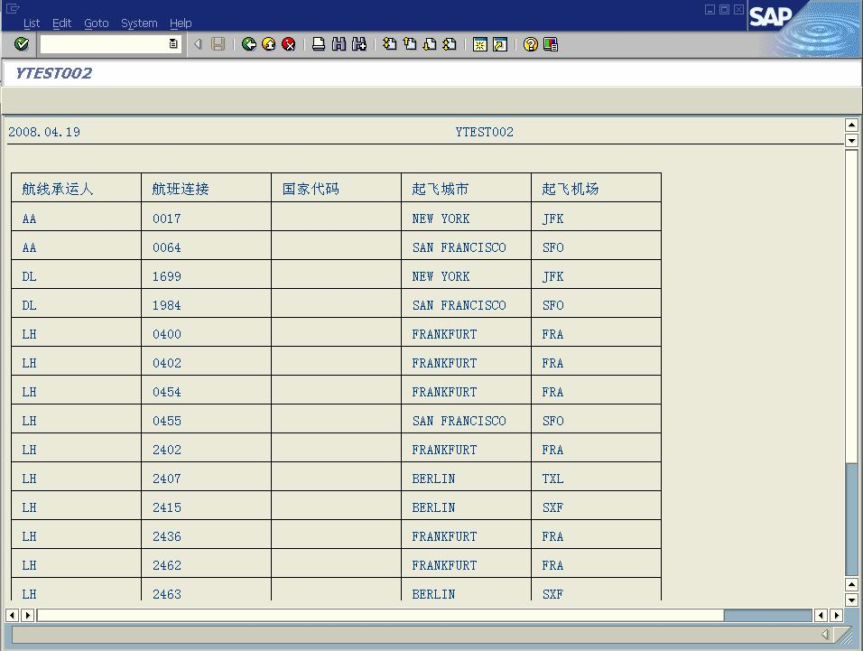
版权归原作者所有

图 5-1
仅供学习交流之用，请勿用于他途

在例 5.1 中，先输出表头，再从数据表中读取数据并输出，横竖线使用“ULINE”和
“sy-line”。
系统变量见 5-1。
表 5-1

SY-PAGNO
当前页号
SY-LSIND

SY-DATUM
SY-LINSZ
SY-LINCT
当前时间
当前报表宽度
当前报表长度
SY-LISTI
SY-LILLI
上一个列表的索引
绝对列表中选定的行号
SY-CUROW

SPACE
空字串
SY-CUCOL
光标列

SY-SUBRC
执行状态 0 表示成功 SY-CPAGE
列表的当前显示页

SY-UNAME
SY-UZEIT
SY-TCODE
用户名
当前时间
当前的 TCODE
SY-STARO
SY-LISEL
SY-LINNO
真实行号
选择行的内容，长度为 255
当前行

5.3 输出无条件换页

输出无条件换页，使用语法：“NEW-PAGE”。
换页并且定义新页面的长度，使用语法：“NEW-PAGE LINE-COUNT 20”

2


版权归原作者所有

COL_TOTAL 5.4 列表颜色

语法：
仅供学习交流之用，请勿用于他途

FORMAT COLOR <n> [ON] INTENSIFIED [ON|OFF] INVERSE [ON|OFF]
COLOR 参数:
COL_BACKGROUND 取决于 GUI
COL_HEADING 灰蓝

COL_NORMAL

COL_KEY
淡灰
黄
黄绿

COL_POSITIVE 绿
COL_NEGATIVE 红

COL_GROUP
紫

INTENSIFIED 参数： 背景颜色参数。
INVERSE 参数：是否影响前景颜色

【5.2】
*更改背景颜色
FORMAT COLOR COL_HEADING.
WRITE 'HELLO WORLD'.
WRITE 'WELCOME!'.
*更改前景颜色
FORMAT COLOR COL_HEADING INVERSE ON.
WRITE / 'HELLO WORLD'.
WRITE 'WELCOME'.
输出如图 5-2 所示。

图 5-2
【5.3】
*数据库表SPFLI相关
TABLES SPFLI.
SKIP.
*输出表头,背景灰蓝
FORMAT COLOR COL_HEADING.
ULINE AT /(91).
WRITE: / SY-VLINE,(15) '航线承运人',SY-VLINE,(15) '航班连接',SY-VLINE,
(15) '国家代码',SY-VLINE,(15) '起飞城市',SY-VLINE,
(15) '起飞机场',SY-VLINE.
ULINE AT /(91).
FORMAT COLOR OFF.
*输出内容
*输出关键值为'LH'红色

3

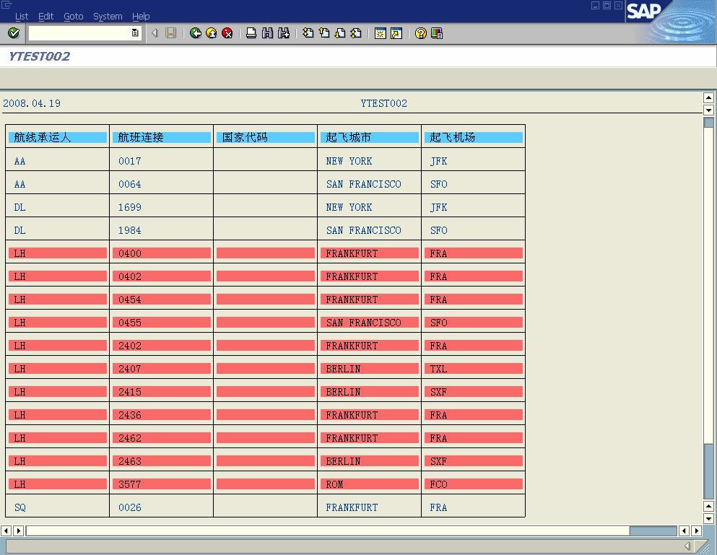
版权归原作者所有

SELECT * FROM SPFLI.
IF SPFLI-CARRID = 'LH'.
FORMAT COLOR COL_NEGATIVE.
ELSE.
FORMAT COLOR OFF.
ENDIF.
仅供学习交流之用，请勿用于他途

WRITE: / SY-VLINE,(15) SPFLI-CARRID,SY-VLINE,(15) SPFLI-CONNID,SY-VLINE
,(15) SPFLI-COUNTRYTO,SY-VLINE,(15) SPFLI-CITYFROM,SY-VLINE,(15)
SPFLI-AIRPFROM,SY-VLINE.
ULINE AT /(91).
ENDSELECT.
输出如图 5-3 所示。

图 5-3

5.5 输出热点

【5.4】
START-OF-SELECTION.
WRITE '请按'.
FORMAT HOTSPOT ON COLOR 6 INVERSE ON.
WRITE '热点'.
FORMAT HOTSPOT OFF COLOR OFF.

4

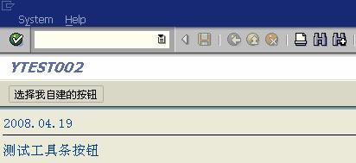
版权归原作者所有

AT LINE-SELECTION.
WRITE 'WELCOME!'.

输出：

单击“热点”字符，系统输出

5.6 交互式列表

在单击输出行时输出第二页。
【5.5】
START-OF-SELECTION.

。
仅供学习交流之用，请勿用于他途

WRITE: '初如列表,SY-LSIND =',SY-LSIND.

AT LINE-SELECTION.
IF SY-LSIND = 1.
WRITE: '第二列表,SY-LSIND =',SY-LSIND.
ENDIF.

5.7 为列表定义工具条与菜单

在列表输出时有时需要自定义工具条按钮和菜单，如图 5-4 所示。

图 5-4
制作工具条按钮使用 ABAP 的菜单编辑器，TCODE：SE41，输入状态名称后，单击“创
建”按钮，如图 5-5 所示。

5

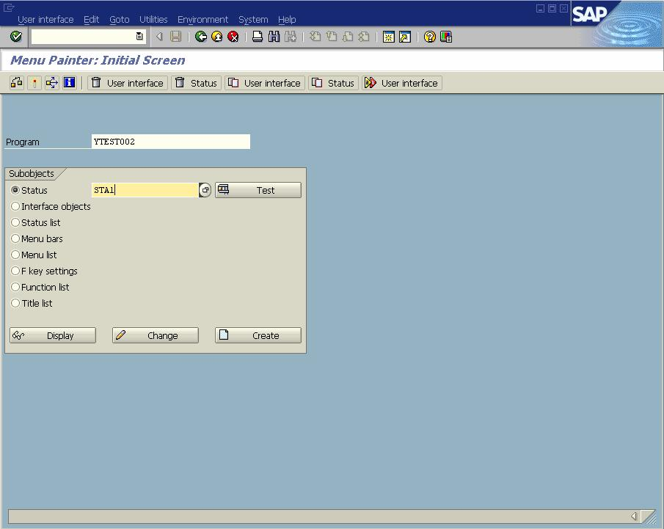
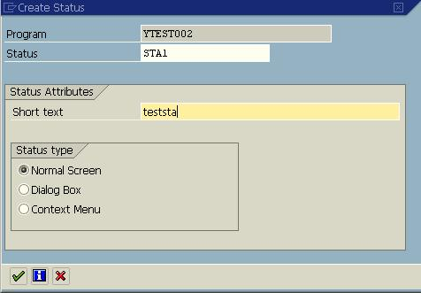
版权归原作者所有

输入短文本后继续，如图 5-6 所示。

图 5-5

图 5-6
仅供学习交流之用，请勿用于他途

在应用工具条处输入要建立的按钮名称后，双击它，如图 5-7 所示。

6

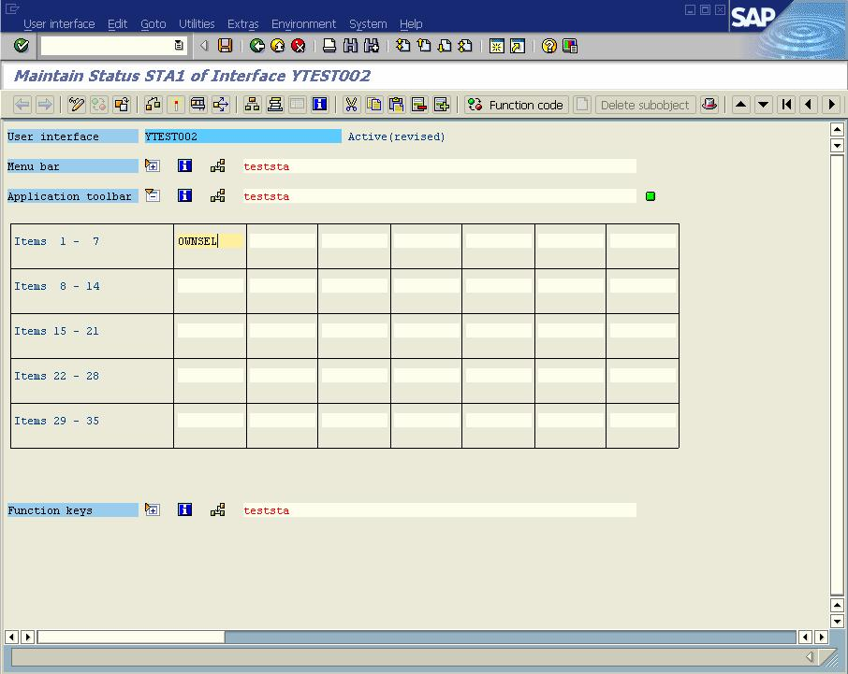
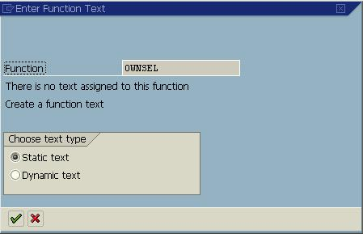
版权归原作者所有

选择静态文本，如图 5-8 所示。

输入函数文本，如图 5-9 所示。

图 5-7

图 5-8
仅供学习交流之用，请勿用于他途

7

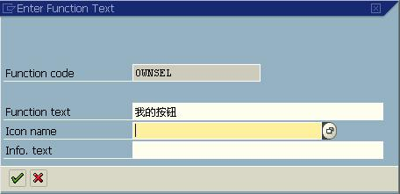
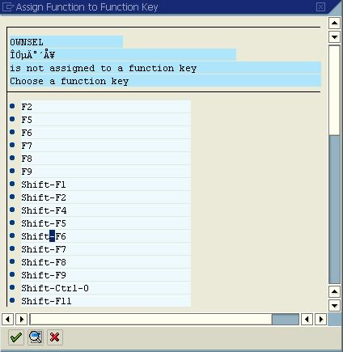
版权归原作者所有

选择快捷按钮，如图 5-10 所示。

图 5-9

图 5-10
仅供学习交流之用，请勿用于他途

功能类型选择空白，为正常的应用程序功能，如图 5-11 所示。

8

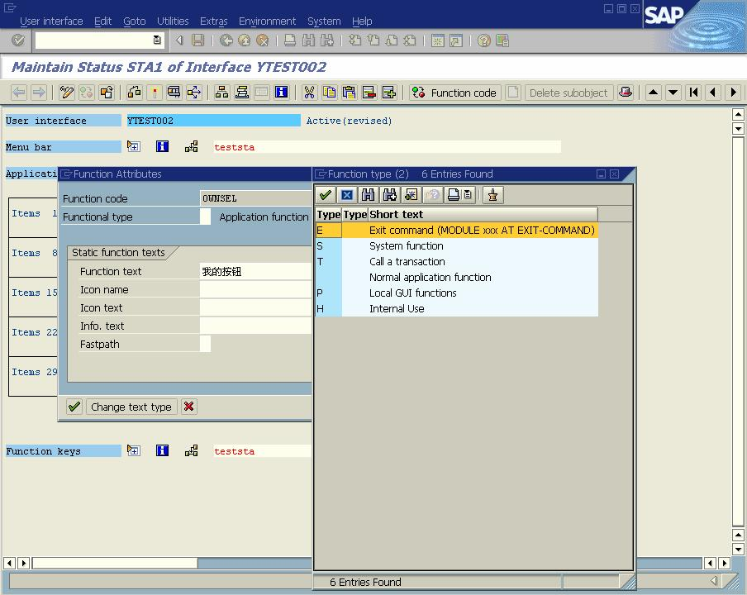
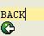
版权归原作者所有

图 5-11
仅供学习交流之用，请勿用于他途

所示。

设置“返回”按钮有效，设置标准工具条的

，输入名称后保存，如图 5-12

9

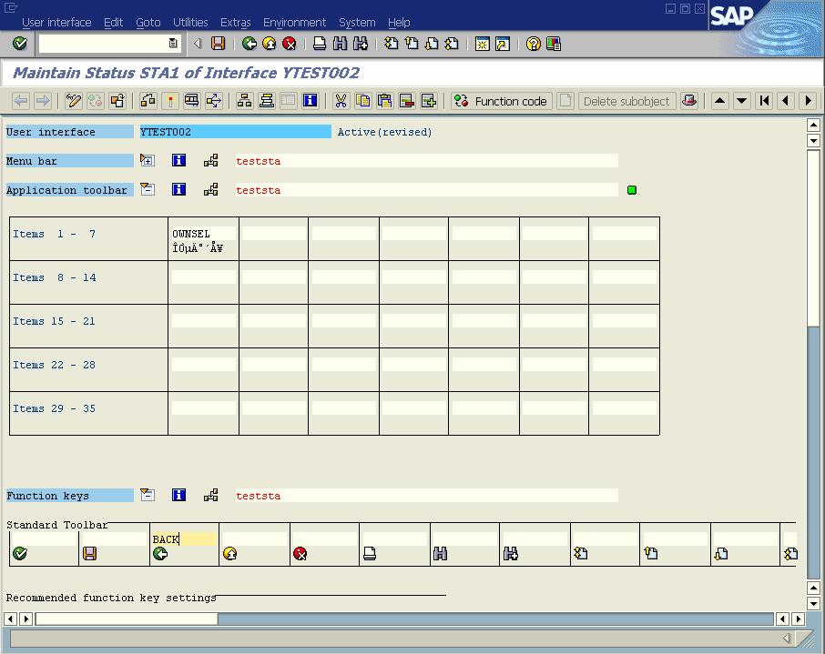
版权归原作者所有

图 5-12
仅供学习交流之用，请勿用于他途

保存后单击激活 按钮，激活界面如图 5-13 所示。（图 5-13 略）
调用程序：
REPORT YTEST002.

START-OF-SELECTION.
*设置已使用的状态条
SET PF-STATUS 'STA1'.
WRITE: '测试工具条按钮'.

AT USER-COMMAND.
*当单击按钮时输出
CASE SY-UCOMM.
WHEN 'OWNSEL'.
WRITE: '已选择!'.
ENDCASE.输出界面如图 5-14 所示。

10

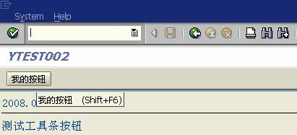
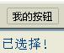
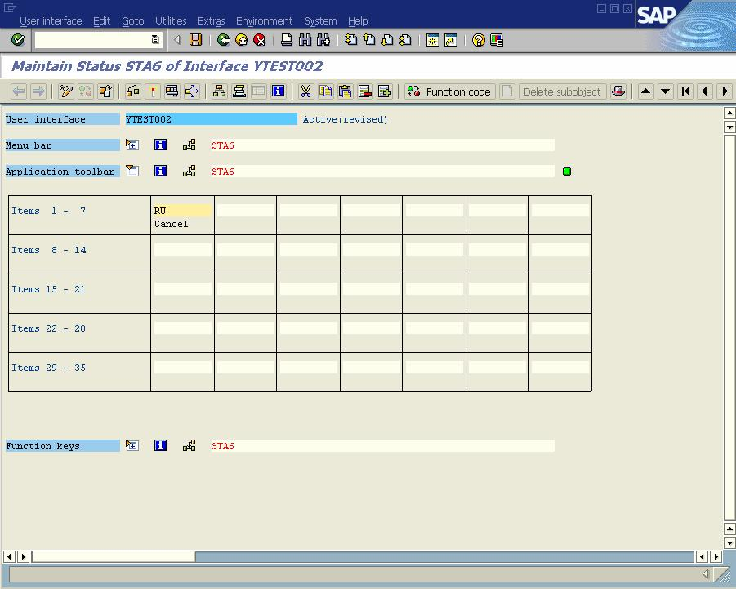
版权归原作者所有

当单击按钮后输出如图 5-15 所示。

图 5-14

图 5-15
仅供学习交流之用，请勿用于他途

5.8 在弹出窗口中显示列表

在弹出窗口上显示状态条，状态条设计如图 5-16 所示。

图 5-16

11

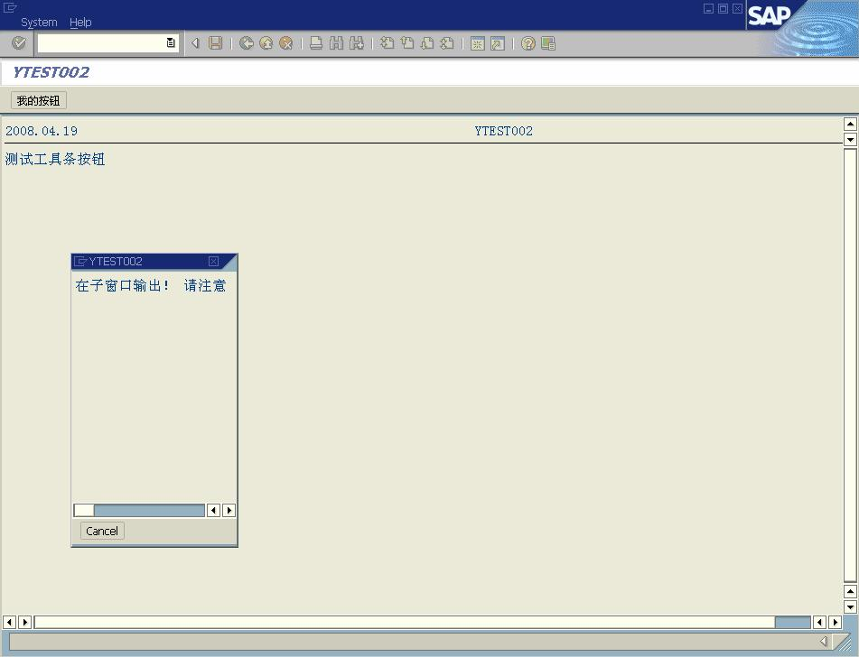
版权归原作者所有

程序：
REPORT YTEST002.

START-OF-SELECTION.
*设置已使用的状态条
SET PF-STATUS 'STA1'.
WRITE: '测试工具条按钮'.

AT USER-COMMAND.
*当单击按钮时输出
CASE SY-UCOMM.
WHEN 'OWNSEL'.
IF SY-LSIND = 1.
SET PF-STATUS 'STA6'.
*定义子窗口并输出
仅供学习交流之用，请勿用于他途

WINDOW STARTING AT 10 10 ENDING AT 30 20.
WRITE '在子窗口输出！'.
WRITE: '请注意!'.
ENDIF.
ENDCASE.
输出界面如图 5-17 所示。

图 5-17

12

版权归原作者所有

5.9 隐藏字段技术
仅供学习交流之用，请勿用于他途

隐藏字段是指列表中存在数据但不输出，可以读到该字段。
【5.6】
REPORT YTEST002.

TABLES: SPFLI, SFLIGHT.

START-OF-SELECTION.
SKIP.
*输出
ULINE AT /(91).
WRITE: / SY-VLINE,(15) '航线承运人',SY-VLINE,(15) '航班连接',SY-VLINE,
(15) '国家代码',SY-VLINE,(15) '起飞城市',SY-VLINE,
(15) '起飞机场',SY-VLINE.
ULINE AT /(91).

*输出
SELECT * FROM SPFLI.
WRITE: / SY-VLINE,(15) SPFLI-CARRID,SY-VLINE,
(15) SPFLI-CONNID,SY-VLINE,
(15) SPFLI-COUNTRYTO,SY-VLINE,
(15) SPFLI-CITYFROM,SY-VLINE,
(15) SPFLI-AIRPFROM,SY-VLINE.
*隐藏关键字
HIDE: SPFLI-CARRID,SPFLI-CONNID.
ULINE AT /(91).
ENDSELECT.

AT LINE-SELECTION.
*只输出第一页
IF SY-LSIND = 1.
*根据隐藏字段读取并打印从表
SELECT * FROM SFLIGHT
WHERE CARRID = SPFLI-CARRID AND CONNID = SPFLI-CONNID.
WRITE: / SFLIGHT-CARRID,SY-VLINE,SFLIGHT-CONNID,
SY-VLINE,SFLIGHT-FLDATE,SY-VLINE,SFLIGHT-PRICE.
ENDSELECT.
ENDIF.

输出结果如图 5-18 所示。

13

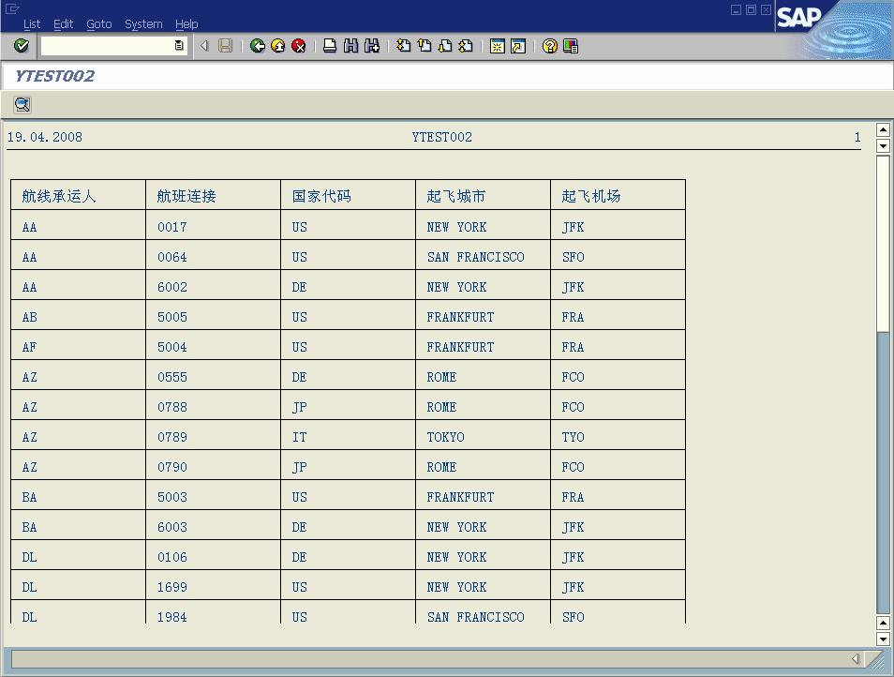
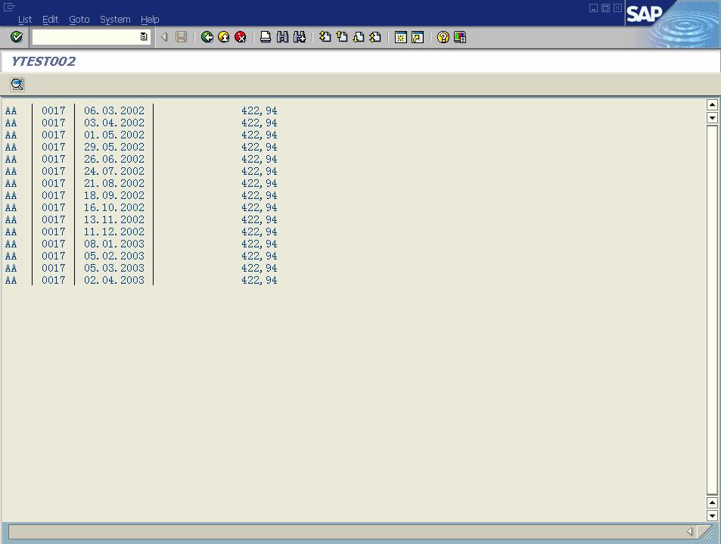
版权归原作者所有

图 5-18
仅供学习交流之用，请勿用于他途

当双击某一行时，显示该航线所有计划数据，如图 5-19 所示。

14

版权归原作者所有

图 5-19
仅供学习交流之用，请勿用于他途

5.10 使用 HIDE 技术从列表中读取行

例 5.6 是双击某一行读取该行内容；例 5.7 是直接读取所有数据，在输出的每行加上
CHECKBOX（确认框），选中后输出。
【5.7】
REPORT YTEST002.

TABLES: SPFLI.
DATA: SELA(1) TYPE C,
NUM1 TYPE I.

START-OF-SELECTION.
SKIP.
*输出
ULINE AT /(95).
WRITE: / SY-VLINE,'',SY-VLINE, (15) '航线承运人',SY-VLINE,
(15) '航班连接',SY-VLINE, (15) '国家代码',SY-VLINE,
(15) '起飞城市',SY-VLINE, (15) '起飞机场',SY-VLINE.
ULINE AT /(95).

*输出
SELECT * FROM SPFLI.
WRITE: / SY-VLINE,SELA AS CHECKBOX,SY-VLINE,(15) SPFLI-CARRID,
SY-VLINE, (15) SPFLI-CONNID,SY-VLINE,(15) SPFLI-COUNTRYTO,
SY-VLINE, (15) SPFLI-CITYFROM,SY-VLINE,
(15) SPFLI-AIRPFROM,SY-VLINE.
*隐藏关键字
HIDE: SPFLI-CARRID,SPFLI-CONNID,SPFLI-COUNTRYTO,
SPFLI-CITYFROM,SPFLI-AIRPFROM.
ULINE AT /(95).
*隐藏选择框，使表格行不会选择
HIDE SELA.
ENDSELECT.

END-OF-SELECTION.
NUM1 = SY-LSIND - 1.

AT LINE-SELECTION.
*只输出第一页
IF SY-LSIND = 1.
DO NUM1 TIMES.
*读取行

15

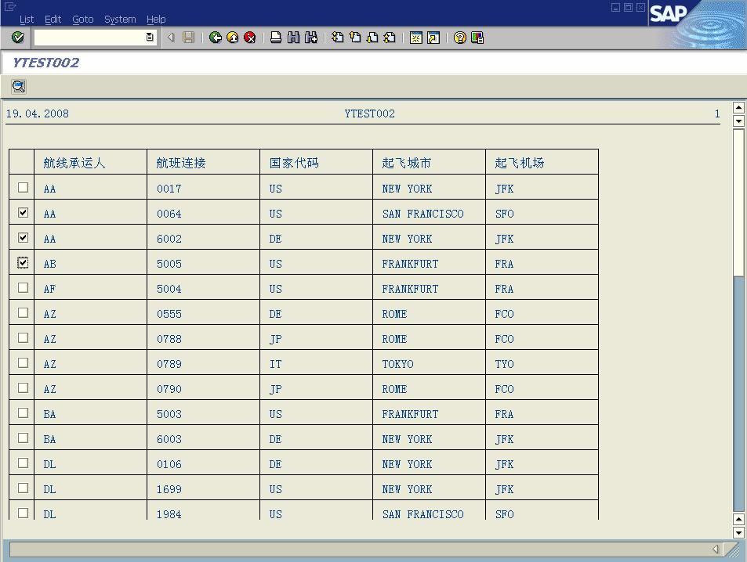
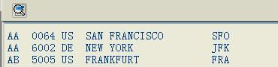
版权归原作者所有

READ LINE SY-INDEX FIELD VALUE SELA.
*如果CHECKED，输出隐含字段
IF SELA = 'X'.
仅供学习交流之用，请勿用于他途

WRITE: / SPFLI-CARRID,SPFLI-CONNID,SPFLI-COUNTRYTO,
SPFLI-CITYFROM,SPFLI-AIRPFROM.
ENDIF.
ENDDO.
ENDIF.
输出结果如图 5-20 所示。

图 5-20

当选中相关行，单击 按钮输出结果如图 5-21 所示。

图 5-21

16

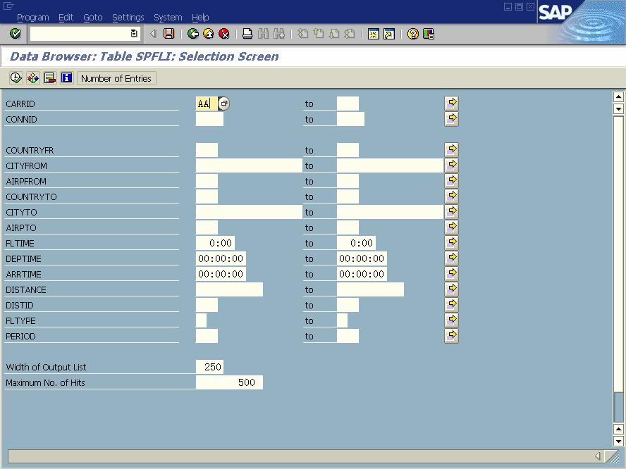
版权归原作者所有

5.11 选择屏幕

5.11.1 选择屏幕操作
仅供学习交流之用，请勿用于他途

以 SPFLI 表数据查询为例,输入 TCODE：SE16，表名 SPFLI，数据查询屏幕如图 5-22
所示。

图 5-22

指返回记录的最大数量。
以 CARRID 字段为例，两个输入框是查询数据的起始值和终止值，
（1）如果不输入值，表示全部数据；
（2）仅输入起始输入框，表示 CARRID=输入值；
（3）仅输入终止输入框，表示查询数据 CARRID<=输入值；
对每个输入框，还有模糊匹配等功能，进入输入框，单击右键菜单，屏幕显示选择项，如图
5-23 所示。

17

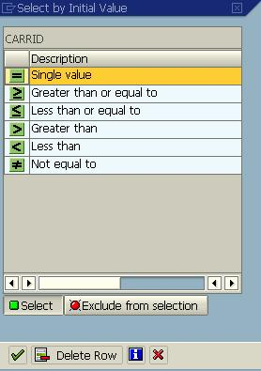
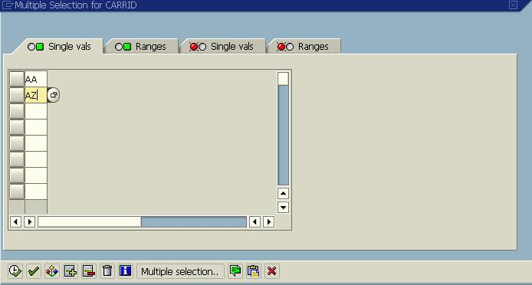
版权归原作者所有

图 5-23
仅供学习交流之用，请勿用于他途

择，如图 5-24 所示。

表示排除当前选择范围，当输入选择条件，输入框右边会有提示

，右边的 按钮表示单值和范围选

图 5-24

可以输入多个条件或者输入多值，

选择完成后，如果有选择值，选择按钮提示： 。

表示排除选择，

18

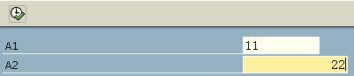
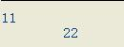
版权归原作者所有

5.11.2 选择屏幕程序语法
仅供学习交流之用，请勿用于他途

选择屏幕有单个栏位检索（PARAMETERS）和范围筛选（SELECT-OPTION）两种。
1、 单个栏位检索（PARAMETERS）
语法：
PARAMETERS<P> [DEFAULT <D>][LOWER CASE][OBLIGATORY]
[AS CHECKBOX][RADIOBUTTON GROUP <RG>]
[DEFAULT <D>]：默认值；
[LOWER CASE]：大小写；
[OBLIGATORY]：必须输入；
[AS CHECKBOX]：以复选框形式；
[RADIOBUTTON GROUP <RG>]：以单选按钮形式。
例 5.8 是选择屏幕输入值，将值输出至屏幕。
【5.8】
REPORT YTEST004 .
PARAMETERS: A1(10) TYPE C,
A2 TYPE I.
WRITE: / A1,/ A2.
输出结果如图 5-25 所示。

图 5-25
确认后输出结果如图 5-26 所示。

图 5-26
2、 范围筛选（SELECT-OPTIONS）
使用 SELECT-OPTIONS 进行多值和多范围检索。
【5.9】
REPORT YTEST005 .
DATA DATA1(20) TYPE C.

SELECT-OPTIONS D1 FOR DATA1.
LOOP AT D1.
WRITE: / 'SIGN:', D1-SIGN,
'OPTION:', D1-OPTION,
'LOW:', D1-LOW,
'HIGH:', D1-HIGH.
ENDLOOP.
输出结果如图 5-27 所示。

19

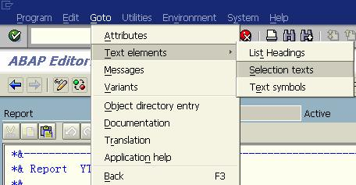
版权归原作者所有

确定后输出结果如图 5-28 所示。

3、调整输入提示

图 5-27

图 5-28
仅供学习交流之用，请勿用于他途

编写完程序时，查询条件的提示默认是变量名，需要调整为中文提示，选择菜单“转到”
—>“文本元素”—>“选择文本”，如图 5-29 所示。

图 5-29
修改参数 D1 的提示，如图 5-30 所示。

20

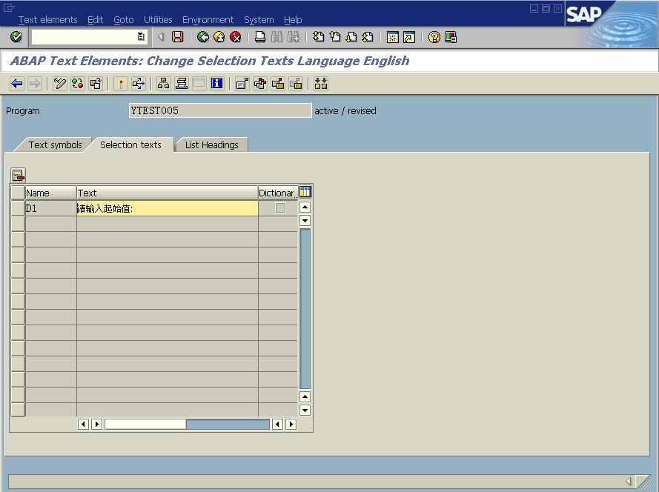
版权归原作者所有

图 5-30
仅供学习交流之用，请勿用于他途

单击 按钮保存，然后单击 按钮激活，单击 按钮退回上一屏，单击 按钮测试
运行，输出结果如图 5-31 所示。

图 5-31

5.11.3 选择屏幕实例设计

有输入参数的程序系统自动产生一个 1000 的屏幕，在程序激活后可以通过 TCODE：
SE51 查看，输入 TCODE：SE51，输入程序名，单击屏幕编号右端的选择按钮，选择屏幕
1000，选择“布局编辑器”选项，单击修改按钮，如图 5-32 所示。

21

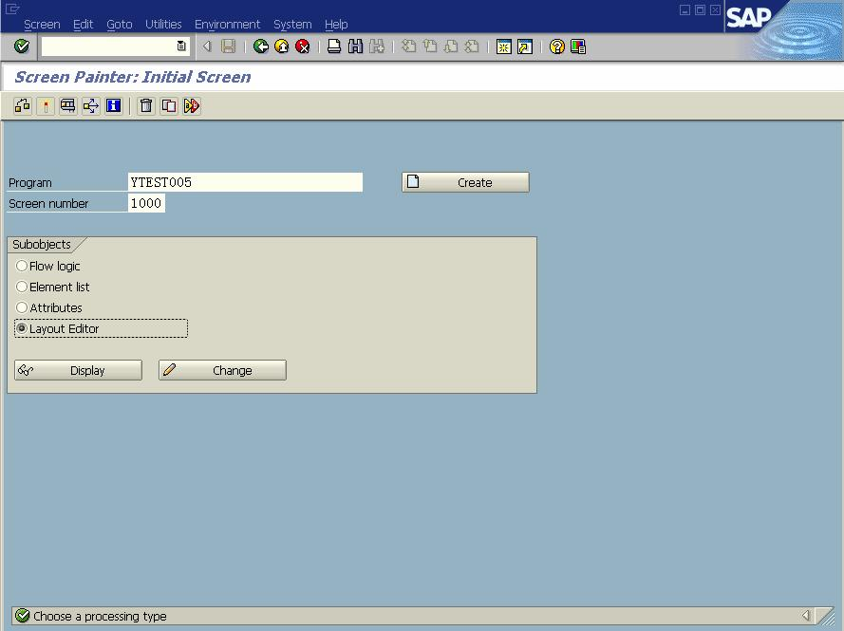
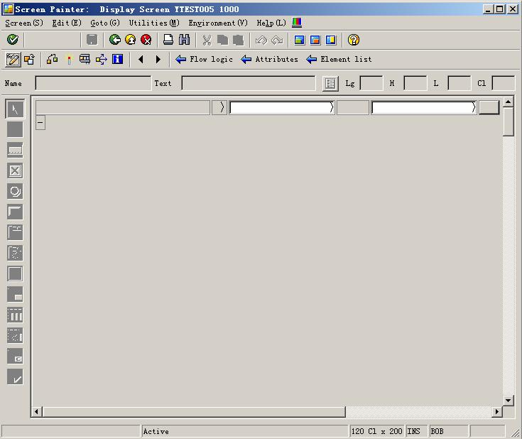
版权归原作者所有

图 5-32
仅供学习交流之用，请勿用于他途

确定后系统显示屏幕如图 5-33 所示，该屏幕是系统自动生成的。

22

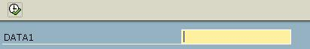
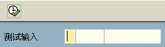
版权归原作者所有

1、 定义选择屏幕
【5.10】
REPORT YTEST006.

图 5-33
仅供学习交流之用，请勿用于他途

SELECTION-SCREEN BEGIN OF SCREEN 500.
PARAMETERS DATA1(20) TYPE C.
SELECTION-SCREEN END OF SCREEN 500.
CALL SELECTION-SCREEN 500.
输出结果如图 5-34 所示。

图 5-34
2、 定义多个输入字段一行输出
【5.11】
REPORT YTEST006.
SELECTION-SCREEN BEGIN OF LINE.
*预设
*SELECTION-SCREEN POSITION 28.
SELECTION-SCREEN COMMENT 1(10) S2.
PARAMETERS: A1(1) TYPE C,
A2(4) TYPE C,
S3(9) TYPE C.
SELECTION-SCREEN END OF LINE.
*为预设值赋值
INITIALIZATION.
S2 = '测试输入'.
输出结果如图 5-35 所示。

图 5-35
3．单选框
【5.12】
REPORT YTEST006.

SELECTION-SCREEN BEGIN OF BLOCK RDG1 WITH FRAME TITLE S2.
PARAMETERS A1 RADIOBUTTON GROUP RG1.
PARAMETERS A2 RADIOBUTTON GROUP RG1.
PARAMETERS A3 RADIOBUTTON GROUP RG1.
SELECTION-SCREEN END OF BLOCK RDG1.

23

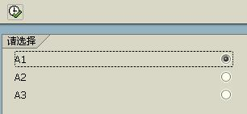
版权归原作者所有

INITIALIZATION.
S2 = '请选择'.
输出结果如图 5-36 所示。

4．为选择窗口定义按钮并响应

图 5-36
仅供学习交流之用，请勿用于他途

例 5.13 是一个比较复杂的程序，包括窗口、按钮定义、事件驱动等内容。
【5.13】
REPORT YTEST006.

TABLES SSCRFIELDS.
DATA DONE(2) TYPE C.
SELECTION-SCREEN:
BEGIN OF SCREEN 500 TITLE TIT,
BEGIN OF LINE,
PUSHBUTTON 2(10) S1 USER-COMMAND C1,
PUSHBUTTON 12(10) S2 USER-COMMAND C2,
END OF LINE,
END OF SCREEN 500.

AT SELECTION-SCREEN.
CASE SSCRFIELDS-UCOMM.
WHEN 'C1'.
DONE = 'C1'.
WHEN 'C2'.
DONE = 'C2'.
ENDCASE.

LEAVE TO SCREEN 0.

START-OF-SELECTION.
CALL SCREEN 500.
WRITE: '您按了：',DONE.

INITIALIZATION.
S1 ='按钮1'.
S2 ='按钮2'.
TIT = '为选择窗口定义按钮并响应'.

24

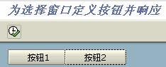
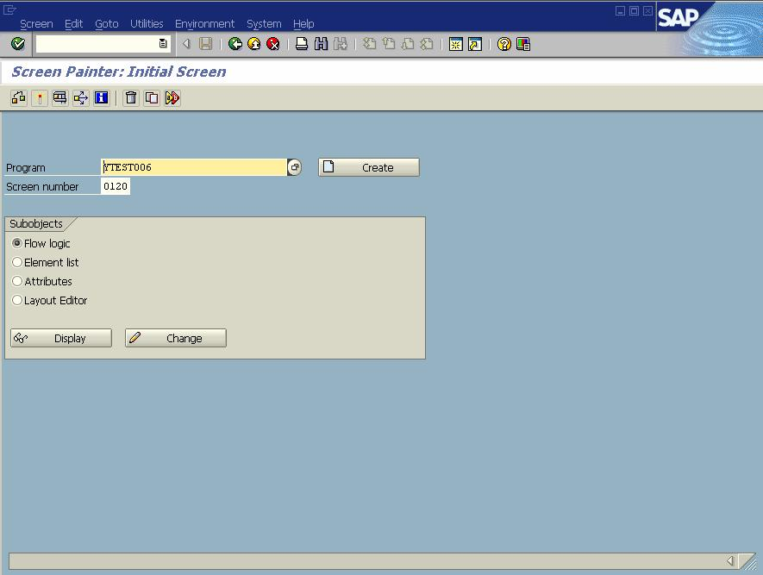
版权归原作者所有

输出结果如图 5-37 所示。

图 5-37
仅供学习交流之用，请勿用于他途

当单击一个按钮后输出结果如图 5-38 所示。

图 5-38
5．Selection-Screen 子窗口
本节用到了 Screen(屏幕)技术的内容。
(1) 建立一个新程序 YTEST006 并保存。
(2) 建立 SCREEN，屏幕号 120，输入 TCODE：SE51，进入屏幕设计，输入程序名“YTEST006”，
屏幕号 120，单击“创建”按钮，如图 5-39 所示。

图 5-39
输入描述后单击保存按钮，如图 5-40 所示，然后单击工具条的“格式”按钮。

25

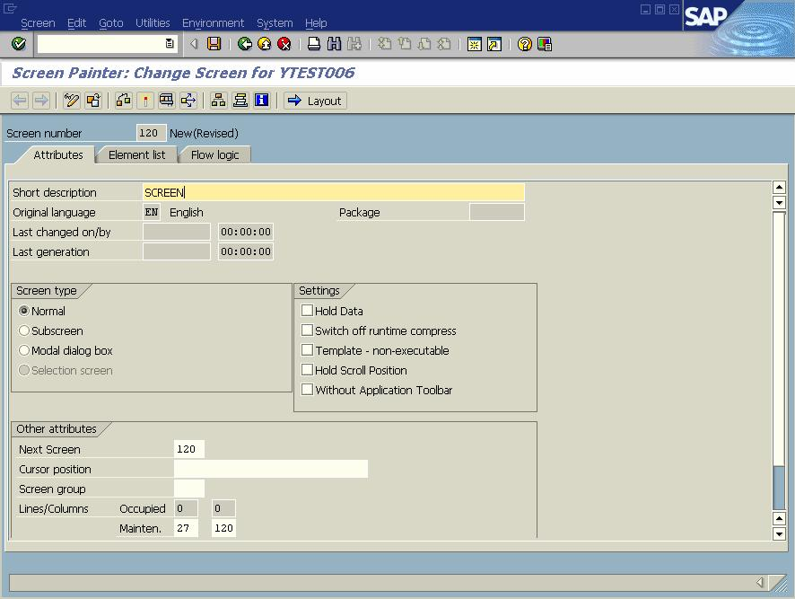
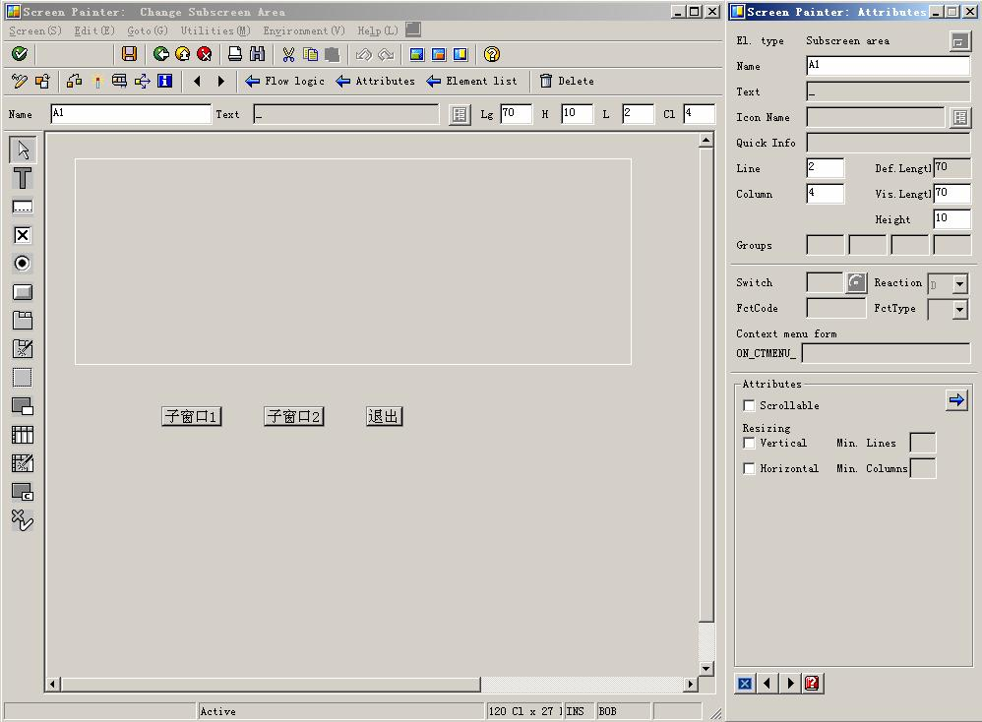
版权归原作者所有

图 5-40
仅供学习交流之用，请勿用于他途

在屏幕上添加“子屏幕范围”控件，添加“子窗口 1”、“子窗口 2”、“退出”按钮，并
定义名称、文本、功能码等，如图 5-41 所示。

26

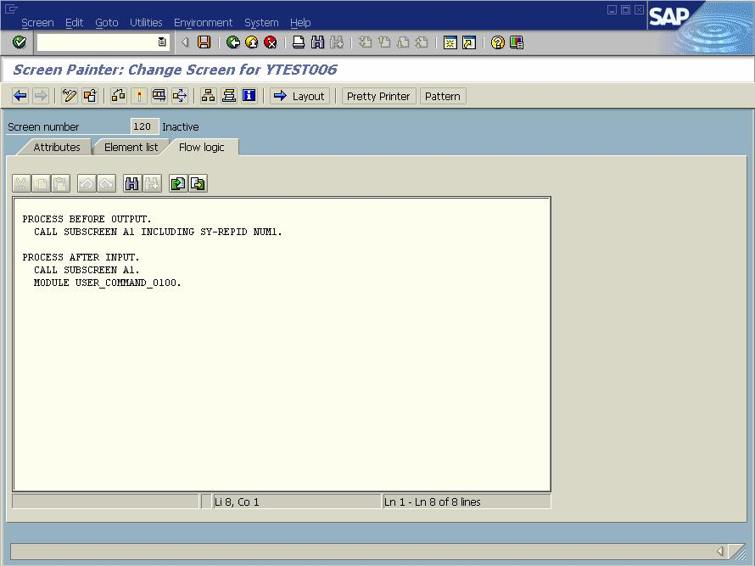
版权归原作者所有

图 5-41
仅供学习交流之用，请勿用于他途

单击工具条的逻辑流按钮，如图 5-42 所示。

图 5-42
逻辑流程序：
PROCESS BEFORE OUTPUT.
CALL SUBSCREEN A1 INCLUDING SY-REPID NUM1.

PROCESS AFTER INPUT.
CALL SUBSCREEN A1.
MODULE USER_COMMAND_0100.
加入返回码“OK_CODE”，如图 5-43 所示。

27

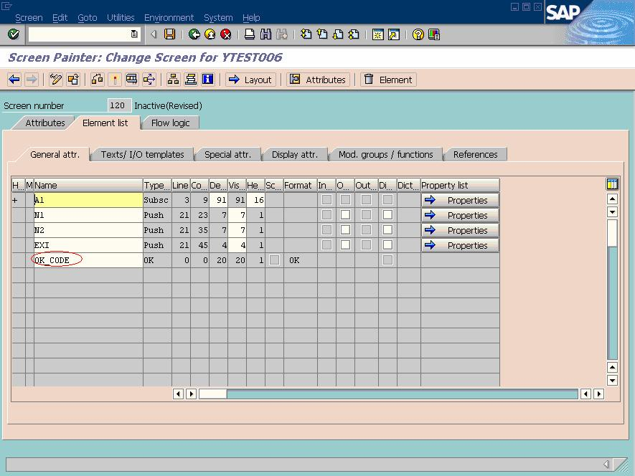
版权归原作者所有

保存并激活后，如图 5-44 所示。

调用程序：
REPORT YTEST006.
*子定义真实的子窗口120
*定义子窗口800

图 5-43

图 5-44
仅供学习交流之用，请勿用于他途

SELECTION-SCREEN BEGIN OF SCREEN 800 AS SUBSCREEN.
PARAMETERS: A1(10) TYPE C,
A2(10) TYPE C,
A3(10) TYPE C.
SELECTION-SCREEN END OF SCREEN 800.
*定义子窗口900
SELECTION-SCREEN BEGIN OF SCREEN 900 AS SUBSCREEN.
PARAMETERS: B1(10) TYPE C,
B2(10) TYPE C,
B3(10) TYPE C.
SELECTION-SCREEN END OF SCREEN 900.
*返回码
DATA: OK_CODE TYPE SY-UCOMM,
SAVE_OK TYPE SY-UCOMM.
*初始窗口为800

28

版权归原作者所有

DATA: NUM1(4) TYPE N VALUE '800'.

*启动120窗口
START-OF-SELECTION.
CALL SCREEN 120.
仅供学习交流之用，请勿用于他途

*---------------------------------------------------------------------*
* MODULE user_command_0100 INPUT
*---------------------------------------------------------------------*
*
*---------------------------------------------------------------------*
*处理按钮事件
MODULE USER_COMMAND_0100 INPUT.
SAVE_OK = OK_CODE.
CASE SAVE_OK.
*每一个按钮调用800窗口
WHEN 'S1'.
NUM1 = 800.
*每三个按钮调用900窗口
WHEN 'S2'.
NUM1 = 900.
WHEN 'EXIT'.

LEAVE PROGRAM.
ENDCASE.
ENDMODULE. "user_command_0100 INPUT

29

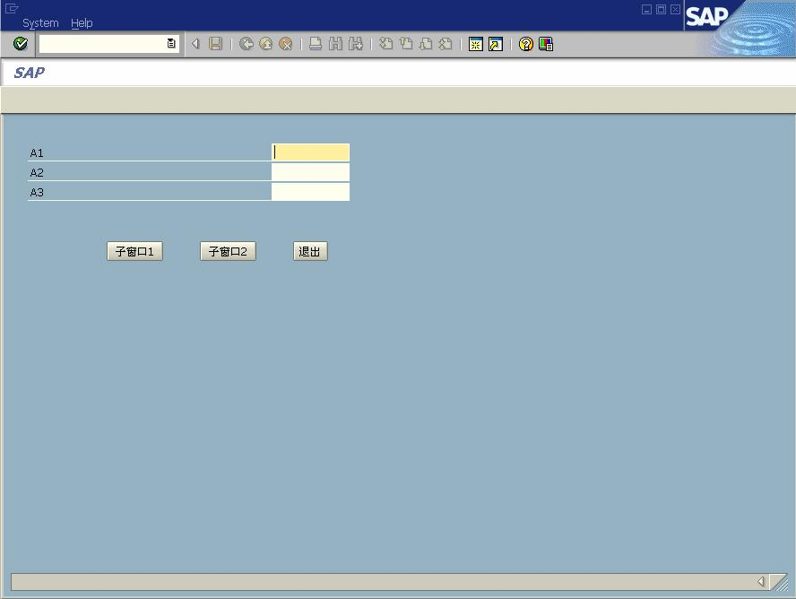
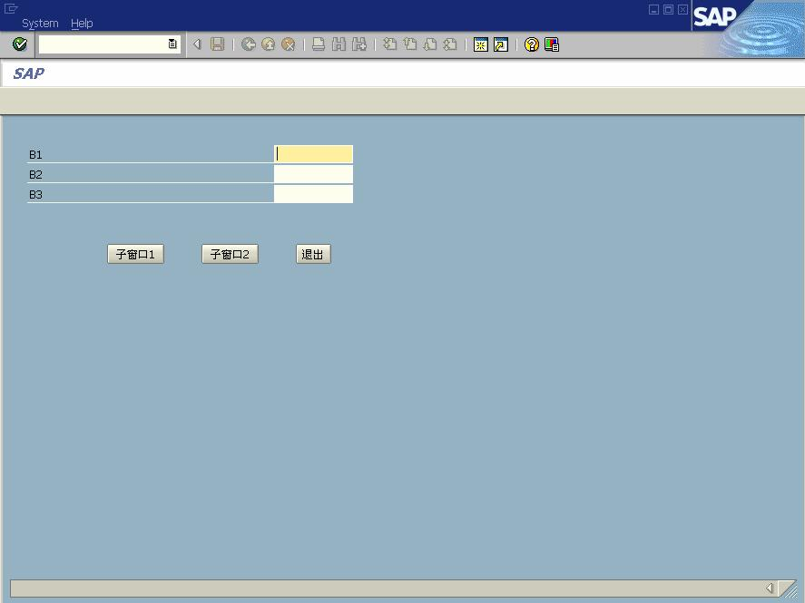
版权归原作者所有

图 5-45
仅供学习交流之用，请勿用于他途

当单击“子窗口 2”按钮，输出结果如图 5-46 所示，子窗口发生了切换。

图 5-46

30

